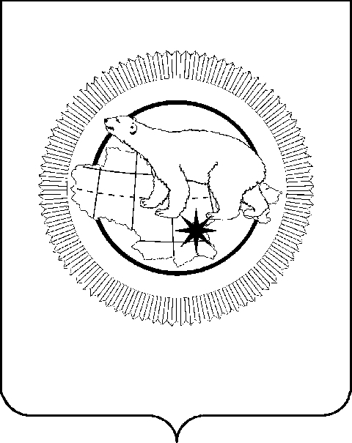

**ПРАВИТЕЛЬСТВО ЧУКОТСКОГО АВТОНОМНОГО ОКРУГА**

# П О С Т А Н О В Л Е Н И Е

|  |  |  |  |  |
| --- | --- | --- | --- | --- |
| от |  | № |  | г. Анадырь |

|  |
| --- |
| Об утверждении изменений в распределение субсидий бюджетам муниципальных образований Чукотского автономного округа на модернизацию систем коммунальной инфраструктуры на 2024 год |

В соответствии с пунктами 4 и 5 части 1 статьи 28.4 Закона Чукотского автономного округа от 24 мая 2002 года № 31-ОЗ «О бюджетном процессе   
в Чукотском автономном округе», Правительство Чукотского автономного округа

**ПОСТАНОВЛЯЕТ:**

1. Утвердить изменения в распределение субсидий бюджетам муниципальных образований Чукотского автономного округа   
на модернизацию систем коммунальной инфраструктуры на 2024 год, утвержденное Приложением 18 к Закону Чукотского автономного округа   
от 8 декабря 2023 года № 76-ОЗ «Об окружном бюджете на 2024 год   
и на плановый период 2025 и 2026 годов», согласно Приложению   
к настоящему постановлению.

2. Контроль за исполнением настоящего постановления возложить   
на Департамент строительства и жилищно-коммунального хозяйства Чукотского автономного округа (Гридчин В.И.).

|  |  |
| --- | --- |
| Председатель Правительства | В.Г. Кузнецов |

«Приложение  
к Постановлению Правительства

Чукотского автономного округа

от ___ ________ 2024 года № ___

**ИЗМЕНЕНИЯ**

**в распределение субсидий бюджетам муниципальных образований Чукотского автономного округа на модернизацию систем коммунальной инфраструктуры на 2024 год**

(тыс. руб.)

|  |  |  |  |
| --- | --- | --- | --- |
| Наименование муниципального образования | Сумма субсидий - всего | в том числе: | |
| за счет средств Публично-правовой компании "Фонд развития территорий" | за счет средств окружного бюджета |
| 1 | 2 | 3 | 4 |
| Городской округ Анадырь | 111 845,2 | 47 207,3 | 64 637,9 |
| Городской округ Эгвекинот | 61 632,2 | 35 561,2 | 26 071,0 |
| Билибинский муниципальный район | 105 530,9 | 51 131,5 | 54 399,4 |
| **Всего** | **279 008,3** | **133 900,0** | **145 108,3** |

».